DALLMER Aufsatz DallDrain Select Plus RH, 150 x 150 mm

Dallmer

Eigenschaften

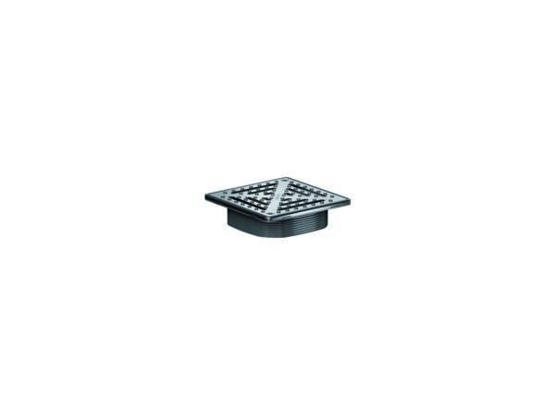

GTIN:

4001636517449

HAN:

517449

Art Zubehör

Aufsatz, Aufsatzstück

Werkstoff

Edelstahl, Kunststoff